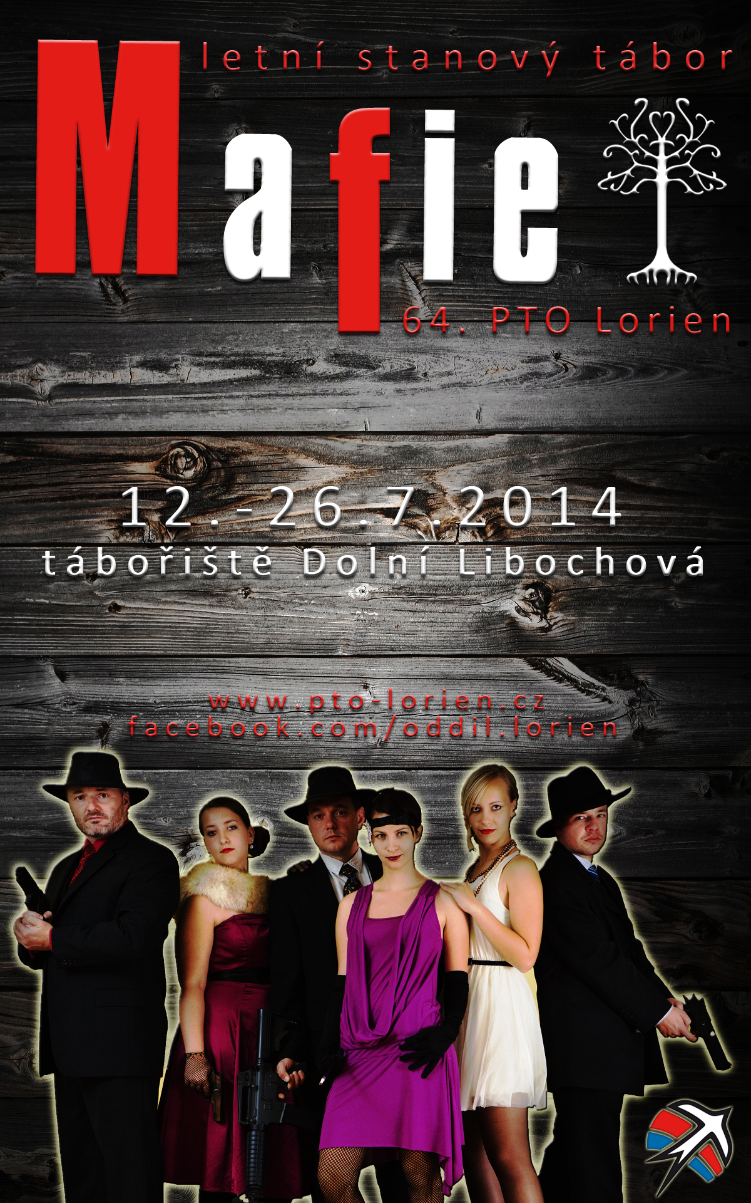


CENA TÁBORA: zaplacená registrace: 3500,- Kč
64. PTO
LORIEN
nezaplacená registrace: 3800,- Kč
neuhrazeno do termínu: 4000,- Kč
Účastnický příspěvek je nutno zaplatit do 15. 6. 2014.
Zaplatit je možno složenkou na jméno a adresu vedoucího tábora, účet č. 934706103/0800
-Při všech způsobech placení vyznačte, prosím jako variabilní symbol datum narození dítěte.
V případě neúčasti dítěte na táboře ze závažných důvodů (nemoc) vrátí provozovatel tábora plátci poukazu účastnický poplatek snížený o již vynaložené náklady. Doklad o zaplacení (potvrzení ZO odborů, avízo platby, kontrolní ústřižek poštovní poukázky, budete-li je už mít), přineste ke kontrole na oddílovou schůzku, nebo pošlete na níže uvedenou adresu vedoucí tábora a v nejzazší situaci přineste na sraz při odjezdu na tábor.

Termín tábora: 12.7.2014 (sobota) – 26.7.2014 (sobota)
Sraz: V sobotu 12. 7. 2013 na V. nástupišti vlakového nádraží v 11:00 hod.!!!!
Návrat: V sobotu 26. 7. 2013 návrat autobusem na zadní parkoviště u Tesca za nádražím cca 14:35 hodin.

Doprava: Tam vlakem a zpět autobusem, kufry a batohy pojedou autem. Vše donést na sraz!!

Základna: Táborová základna u Křižanova, u malé vesničky Bojanov. Ubytování ve stanech s podsadou. Vlastní kuchyně, jídlo 5x denně, pokud možno dle zásad zdravé výživy s úměrnou a postupnou pomocí táborníků při přípravě. Nedaleko přírodní koupání, lesy a pěkné okolí.

GPS: 49°23'53.415"N, 16°10'11.349"E

Náplň tábora: Pestrý program formou her a soutěží s trochou turistiky a táborničení, s dostatkem sportu i výtvarné tvorby, koupáním proložené odpočinkem. A to celé je postaveno k postupnému vedení táborníků k samostatnosti a kamarádství.

List účastníka: Řádně vyplněný odevzdáte v den odjezdu na tábor.

Přihláška: Řádně vyplněnou přineste na schůzku nebo pošlete poštou na adresu vedoucí tábora:
Galová Veronika, Vrbenského 7, 62400 Brno Tel.: 604 208 908
Přihlášky odevzdat nejpozději do konce května.

Na srazu předloží rodiče nebo zákonný zástupce:
- potvrzení o zaplacení tábora, platbu na účet si zkontrolujeme sami
- kartu pojišťovny - kopie
- zdravotní průkaz dítěte
- léky, které dítě užívá
- list účastníka, potvrzení od lékaře
Bez těchto dokladů nemůže být dítě na tábor přijato!! Vše předejte na srazu v obálce táborovému zdravotníkovi

ADRESA TÁBORA:
Pošta Křižanov
Mafie
Benešovo náměstí 12
594 51 Křižanov
SEZNAM VĚCÍ NA TÁBOR

Pro program tábora: Mafiánské oblečení – nejlépe košile a kalhoty, ale fantazii se meze nekladou :)

Nutné: - spací pytel (teplý),
- karimatku (klidně 2x)
- celta + igelit (1x 2m, popř. 2 x 2m)
- Batoh na záda – velký, menší batůžek na výlet.
- dvojdílný ešus s víčkem, lžíce - 2 ks pro sklerotiky, hrníček na čaj – řádně označit
- kapesní nůž, baterka + náhradní baterie
- utěrka na nádobí, uzlovačku
- hygienické potřeby, ručník 2x (malý, velký), opalovací krém, repelent, kapesníky
- oddílový kroj, oddílové tričko (kdo vlastní)

Oblečení: - prádlo na spaní ve spacím pytli (tepláková souprava apod.) – 2x
- trička 8x
- ponožky 14 párů + teplé ponožky 2 páry
- kalhoty na ven, šusťáky – 3x
- kraťasy, šortky – 3x
- osobní spodní prádlo – 14x
- mikinu, svetr – 3x
- pevné boty (tenisky, pohorky, pionýrky) – ne zcela nové!
- sportovní obuv
- sandále, holínky (jsou velmi nutné)
- pláštěnka (velmi nutná)
- větrovka, podzimní bundu, šátek, plavky
- čepice pro pobyt na slunci

Domníváme se, že určování množství věcí na oblečení není nutné předepisovat. Ale veškeré počty výše uvedené jsou minimální.

Doporučujeme:
- deka - pokud není dostatečně teplý spacák
- prací a čisticí prostředky
- šicí potřeby
- polštářek pod hlavu
- sáček na špinavé prádlo – doporučujeme plátěný
- láhev na vodu (myšlena láhev na výlet a na přespání.)
- blok, zápisník, psací potřeby, pastelky, dopisní papír, známky
- oblíbenou hračku (plyšák)

Možné:
- hudební nástroj
- přiměřené kapesné cca 250 Kč

Nevhodné:
- velké nože, cenné věci, šperky a velké finanční částky, potraviny (které se rychle zkazí), mobilní telefon

Posudek o zdravotní způsobilosti dítěte k účasti
64. PTO
LORIEN

na zotavovací akci

Jméno a příjmení dítěte:
Datum narození:
Adresa trvalého nebo jiného pobytu:

Část A) Posuzované dítě k účasti na škole v přírodě nebo zotavovací akci:

a) je zdravotně způsobilé ^{*)}

b) není zdravotně způsobilé ^{*)}
c) je zdravotně způsobilé za podmínky (s omezením)
**)

Posudek je platný 12 měsíců od data jeho vydání, pokud v souvislosti s nemocí v průběhu této doby nedošlo ke změně zdravotní způsobilosti.

Část B) Potvrzení o tom, že dítě:

a) se podrobilo stanoveným pravidelným očkováním ANO – NE ^{*)}
b) je proti nákaze imunní (typ/druh)
**)
c) má trvalou kontraindikaci proti očkování (typ/druh)
**)
d) je alergické na **)
e) dlouhodobě užívá léky (typ/druh, dávka)
**)

……………………………………………. …………………………………………
datum vydání posudku podpis, jmenovka lékaře
razítko zdravotnického zařízení

Poučení: Proti části A) tohoto posudku je možno podat podle ustanovení § 77 odst. 2 zákona č. 20/1966 Sb., o péči o zdraví lidu, ve znění pozdějších předpisů, návrh na jeho přezkoumání do 15 dnů ode dne, kdy se oprávněné osoby dozvěděly o jeho obsahu. Návrh se podává písemně vedoucímu zdravotnického zařízení (popř. lékaři provozujícímu zdravotnické zařízení vlastním jménem), které posudek vydalo. Pokud vedoucí zdravotnického zařízení (popř. lékař provozující zdravotnické zařízení vlastním jménem) návrhu nevyhoví, předloží jej jako odvolání odvolacímu orgánu.
Oprávněná osoba převzala posudek do vlastních rukou dne: ..............................…………..
Jméno a příjmení oprávněné osoby: ……………………………………………………………...
Vztah k dítěti: ……………………………

...............................................
Podpis oprávněné osoby
*) Nehodící se škrtněte ^{**)} Co se nevejde, napište na druhou stranu posudku
Závazná přihláška na LPT Mafie

Jméno a příjmení:

Bydliště (včetně PSČ):

Datum narození:

Email adresa dítěte:

Způsob platby (na účet, složenkou atd.):

Telefon rodičů: matka: práce:
Otec: práce:

Telefon osoby k zastižení v době tábora:

Přihlašuji závazně své výše uvedené dítě na letní tábor „LPT Mafie“, pionýrského tábornického oddílu Lorien v termínu od 12.7.2014 -.26.7.2014
Propozice tábora jsem prostudoval(a) a souhlasím s podmínkami i cenou.
Potvrzuji, že dle záznamu ve Zdravotním průkazu dítěte je toto dítě zdrávo a schopno zúčastnit tábora. U svého dítěte upozorňuji na (různé alergie, léky, omezení):

………………………………………………………………………………………………………………………………………………………….

………………………………………………………………………………………………………………………………………………………….

Dítě je plavec – neplavec (nehodící se škrtněte). Uplave ……………. m

V ……………….. dne ……………….. ……………………………….
Podpis

K žádosti o příspěvek zaměstnavatele na tábor pro výše jmenované dítě budu potřebovat: Fakturu - Potvrzení pro FKSP - nebudu žádat příspěvek *
Adresovat firmě : .................................................................................................
........................................................................... IČO ….........................................
Potvrzení a souhlas:
Potvrzuji správnost údajů uvedených v této přihlášce a dávám tímto výslovně souhlas s tím, aby Sdružení Pionýr, se sídlem Senovážné nám.977/24 Praha 1 jako správce, prostřednictvím svých org. jednotek, zpracovávalo v souladu se zákonem č. 101/2000 Sb. o ochraně osobních údajů, osobní údaje uvedené na této přihlášce a Listu účastníka a též osobní data, fotografie a videonahrávky, získané a pořízené v průběhu tábora. Správce je oprávněn zpracovávat tyto osobní údaje prostřednictvím svých zpracovatelů, přičemž beru na vědomí, že takto určený zpracovatel či zpracovatelé již nepodléhají mému dalšímu souhlasu. Správce může používat tyto osobní údaje ke své činnosti, v souladu se Statutem sdružení Pionýr, a to v nutném rozsahu pro účely letního tábora. Způsob zpracování údajů řeší interní směrnice Sdružení Pionýr.

V .......................... dne .......................... ................................................
Podpis zákonného zástupce
LIST ÚČASTNÍKA
Nutné vyplnit a podepsat v den odjezdu!!
Prohlášení zákonných zástupců dítěte:
Prohlašuji, že ošetřující lékař nenařídil dítěti žádnou změnu režimu. Dítě nejeví známky akutního onemocnění (průjem, teplota, kašel, vši apod.) a okresní hygienik ani ošetřující lékař mu nenařídil karanténní opatření. Není mi též známo, že v posledních dvou týdnech přišlo toto dítě do styku s osobami, které onemocněly přenosnou infekční nemocí.
Datum narození dítěte:.……………………………………… Rodné číslo: …………………………………………………..
Bytem: …………………………………………………………………………………………………………………………………………
Dítě je schopno zúčastnit se letního tábora Mafie od 12.7.- 26.7.2014
Jsem si vědom(a) právních následků, které by mě postihly, kdyby toto mé prohlášení bylo nepravdivé.

V ………………………………………….. dne ……………………………………

Čitelný podpis zákonných zástupců dítěte

Adresy zákonných zástupců, či jiných pověřených osob k péči o dítě, dosažitelných v době konání tábora:
1. Jméno a příjmení: ………………………………………………………… E-mail: …………………………………………………….
Adresa: ………………………………………………………………………………Tel.: …………………………..…………………………..

2. Jméno a příjmení:………………………………………………………….E-mail: ……………………………………………………
Adresa: ………………………………………………………………………………Tel.: …………………………..…………………………..

Upozornění zákonných zástupců dítěte:
Upozorňuji u svého dítěte na problém :………………………………………………………………………………………………
…………………………………………………………………………………………………………………………………………………………….
Alergie na: …………………………………………………………………………………………………………………………………………..
…………………………………………………………………………………………………………………………………………………………….
Současně sděluji, že mi je známo, že každý účastník tábora podléhá táborovému řádu a podrobuje se ve všem pokynům vedoucích. Nedodržení táborového řádu může být potrestáno i vyloučením z tábora. Dále jsem vzal(a) na vědomí, že návštěvy rodičů v táboře, mimo vyhrazený den, z výchovných a zdravotních důvodů nejsou povoleny.

Čitelný podpis zákonných zástupců dítěte
Toto prohlášení musí být vyplněno v den odjezdu a zákonný zástupce je povinně odevzdá spolu s průkazem zdravotní pojišťovny (kopií) a všemi ostatními dokumenty při odjezdu na tábor.

